Структура БД
1. Оператор SELECT. Ограничение выборки строк и столбцов. Удаление строк-дубликатов. Сортировка.

Оператор SELECT предназначен для выборки информации из базы данных. Его основная функция — формирование результирующего набора данных на основе запроса.
Возможности команды SELECT:
- Выборка строк (Selection): позволяет выводить только те строки таблицы, которые удовлетворяют заданным критериям.
- Проекция (Projection): позволяет задать конкретные столбцы таблицы, которые должны быть возвращены запросом.
- Соединение (Join): позволяет объединять данные из разных таблиц на основе столбца, присутствующего в обеих таблицах.

Ограничение выборки столбцов (Проекция)
Чтобы вывести не все, а определённые столбцы таблицы, необходимо перечислить их имена через запятую в предложении SELECT в том порядке, в котором они должны отобразиться. Для вывода всех столбцов используется символ звёздочка (*).
Ограничение выборки строк (Критерии выборки)
Для ограничения количества строк, возвращаемых запросом, используется предложение WHERE, которое следует сразу за FROM. WHERE задаёт условие (предикат), которому должна удовлетворять каждая строка для включения в результат.
- Операторы сравнения: =, >, >=, <, <=, <> (не равно).
- BETWEEN ... AND ... — проверяет вхождение в диапазон (включая границы).
- IN (...) — проверяет принадлежность к заданному списку значений.
- LIKE — осуществляет поиск по символьному шаблону с использованием метасимволов % (любая последовательность символов) и _ (один символ).
- IS NULL — проверяет, содержит ли столбец неопределённое значение (NULL), так как проверка на равенство = в этом случае невозможна.
- Логические операторы: AND, OR, NOT для объединения или инвертирования условий.
Удаление строк-дубликатов
Для устранения дублирующихся строк в результатах запроса используется ключевое слово DISTINCT. Оно помещается сразу после SELECT.
Пример: SELECT DISTINCT job FROM emp; — выведет все уникальные должности из таблицы сотрудников.
Сортировка
Обычно последовательность строк, возвращаемых запросом, не определена. Для её упорядочивания используется предложение ORDER BY, которое должно быть последним в команде SELECT.
- По умолчанию сортировка выполняется в порядке возрастания (ASC). Для сортировки по убыванию используется ключевое слово DESC.
- Можно выполнять сортировку по нескольким столбцам, перечислив их через запятую в ORDER BY.
- Неопределенные значения (NULL) при сортировке по возрастанию выводятся последними, а при сортировке по убыванию — первыми.

2. Оператор SELECT. Объединение таблиц с помощью WHERE и JOIN. Декартово произведение. Внешнее соединение. Соединение таблицы с собой.

Для получения данных из нескольких взаимосвязанных таблиц используется соединение (join). Соединение позволяет связать строки одной таблицы со строками другой на основе общих значений в соответствующих столбцах (обычно первичных и внешних ключей).
Объединение с помощью WHERE (эквисоединение)
Традиционный способ соединения — задать условие соединения в предложении WHERE. Такой тип соединения, когда значения столбцов равны, называется эквисоединением (equijoin) или внутренним соединением.
Пример: SELECT emp.ename, dept.loc FROM emp, dept WHERE emp.deptno = dept.deptno;
Объединение с помощью JOIN ... ON
Более современный и явный способ, использующий оператор JOIN и условие ON.
Пример: SELECT emp.*, dept.* FROM emp JOIN dept ON emp.deptno = dept.deptno;
Декартово произведение (cross join)
Если в запросе, объединяющем две таблицы, пропустить или сделать недействительным условие соединения, результатом будет декартово произведение. В этом случае каждая строка первой таблицы соединяется с каждой строкой второй таблицы, что обычно приводит к огромному и не имеющему практической ценности количеству строк.
Внешнее соединение (left, right, inner join)
При обычном (внутреннем) соединении в результат не попадают строки, которые не удовлетворяют условию соединения (например, отдел, в котором нет ни одного сотрудника). Внешнее соединение позволяет включить в результат строки из одной таблицы, даже если для них нет соответствующих строк в другой таблице.
Соединение таблицы с собой (Self-Join)
Иногда требуется соединить таблицу саму с собой. Например, чтобы найти менеджера для каждого сотрудника в таблице EMP (где MGR ссылается на EMPNO другого сотрудника). Для этого в предложении FROM используются два псевдонима одной и той же таблицы, имитируя две разные таблицы.
Пример: SELECT worker.ename, manager.ename FROM emp worker, emp manager WHERE worker.mgr = manager.empno; — здесь один экземпляр таблицы играет роль "работника", а второй — "менеджера".
3. Использование подзапросов. Однострочные и многострочные подзапросы.

Подзапрос (subquery) — это команда SELECT, вложенная в предложения (WHERE, HAVING, FROM) другой команды SQL (главного запроса). Он используется для выборки строк на основе условия, зависящего от данных в самой таблице. По сути, результат выполнения внутреннего запроса используется как критерий поиска во внешнем.
Правила использования подзапросов:
- Подзапрос должен быть заключён в круглые скобки.
- Он должен находиться справа от оператора сравнения.
- Подзапросы не могут содержать предложение ORDER BY (оно допускается только в главном запросе).
Типы подзапросов:
- Однострочные подзапросы — внутренняя команда SELECT возвращает только одну строку (одно значение). В таких подзапросах используются однострочные операторы сравнения: =, >, >=, <, <=, <>.
Пример: Найти сотрудников, которые работают на той же должности, что и сотрудник с номером 7369.
WHERE job = (SELECT job FROM emp WHERE empno = 7369); — подзапрос вернёт одно значение 'CLERK'.
- Многострочные подзапросы — внутренняя команда SELECT возвращает более одной строки (несколько значений). Вместо однострочных операторов здесь используются многострочные операторы:
  - IN — равно любому значению из списка (эквивалент =ANY).
  - ANY (=ANY, >ANY, <ANY) — сравнивает значение с любым значением, возвращённым подзапросом.
  - ALL (>ALL, <ALL) — сравнивает значение с каждым значением, возвращённым подзапросом (>ALL означает "больше максимального", <ALL — "меньше минимального").
Пример: Найти сотрудников, чьи оклады меньше, чем у любого клерка. Максимальный оклад клерка — 1300, запрос вернёт сотрудников с окладом < 1300.
WHERE sal < ANY (SELECT sal FROM emp WHERE job = 'CLERK');
Ошибкой является использование однострочного оператора (=) для многострочного подзапроса. В этом случае необходимо заменить оператор на IN.

4. Функции SQL. Однострочные и многострочные функции. Функция TO_CHAR с датами.

Функции SQL — это мощное средство для вычислений, изменения и форматирования данных. Они принимают аргументы и возвращают одно или несколько значений.
Однострочные функции обрабатывают каждую отдельную строку, возвращаемую запросом, и возвращают один результат на строку. Они могут использоваться в предложениях SELECT, WHERE, ORDER BY и могут быть вложенными.
Типы однострочных функций:
- Символьные: LOWER, UPPER, INITCAP, CONCAT, SUBSTR, LENGTH, INSTR, LPAD/RPAD.
- Числовые.
- Функции даты: SYSDATE (текущая дата/время), MONTHS_BETWEEN, ADD_MONTHS, NEXT_DAY, LAST_DAY, ROUND, TRUNC.
- Функции преобразования: TO_CHAR, TO_NUMBER, TO_DATE.
- Общие функции: NVL (заменяет NULL на заданное значение), DECODE (аналог IF-THEN-ELSE), CASE.
Многострочные (групповые) функции обрабатывают множество строк (целую таблицу или группу) и возвращают единый результат по группе.
- Примеры: AVG, COUNT, MAX, MIN, SUM, STDDEV.
- Особенности: все групповые функции, кроме COUNT(*), игнорируют неопределённые значения (NULL).
Функция TO_CHAR с датами
Функция TO_CHAR преобразует значение даты (DATE) в строку (VARCHAR2) по заданному пользователем формату. Это необходимо, так как по умолчанию Oracle выводит даты в формате DD-MON-YY.
Синтаксис: TO_CHAR(date, 'fmt'), где fmt — модель формата, заключённая в апострофы. Модель различает регистр символов.
Элементы формата даты:
- YYYY / YY — год (4 или 2 цифры).
- MM — месяц (цифрой).
- MONTH / MON — название месяца (полное или трёхбуквенное сокращение).
- DD — день месяца.
- DAY / DY — день недели (полное или сокращённое название).
- HH24:MI:SS — время (часы, минуты, секунды).
- fm — префикс для удаления ведущих нулей и лишних пробелов.
Пример: SELECT TO_CHAR(hiredate, 'fmMonth DD, YYYY') FROM emp; преобразует дату 17-DEC-80 в строку December 17, 1980.
5. Группировка записей в SQL. Групповые функции. Ограничение вывода сгруппированных данных.

Группировка записей выполняется с помощью предложения GROUP BY. Оно позволяет разбить строки таблицы на группы, после чего к каждой группе можно применить групповые (многострочные) функции для получения сводной информации (например, средний оклад по отделам).
Правила использования GROUP BY:
- Если в списке SELECT задана групповая функция, то любые другие столбцы из списка SELECT, которые не являются групповыми функциями, должны быть также указаны в предложении GROUP BY. В противном случае возникнет ошибка.
- Столбцы, перечисленные в GROUP BY, могут отсутствовать в SELECT.
- Предложение WHERE выполняется до группировки и исключает строки.
- По умолчанию сортировка выполняется по столбцам GROUP BY. Порядок можно изменить с помощью ORDER BY.
Пример: SELECT deptno, AVG(sal) FROM emp GROUP BY deptno; — запрос сгруппирует сотрудников по отделам и вычислит среднюю зарплату для каждого отдела.
Для группировки внутри групп можно указать несколько столбцов в GROUP BY.
Пример: SELECT deptno, job, SUM(sal) FROM emp GROUP BY deptno, job; — сначала строки группируются по отделам, а затем внутри каждого отдела — по должностям.
Груповые функции:
В отличие от однострочных функций групповые функции обрабатывают множества строк для получения единого результата по группе. Таким множеством строк может быть целая таблица или таблица, разбитая на группы.
Каждая функция принимает аргумент. В следующей таблице показаны варианты синтаксиса.

Функция expr | Описание выражение
AVG([DISTINCT|ALL] выражение 3) | Среднее значение выражения 3 без учета неопределенных значений
COUNT({*|[DISTINCT|ALL] выражение 1}) | Количество выбранных строк, где результатом вычисления выражения является любое определенное значение. Если используется ‘*’ - счетчик всех выбранных строк, включая дубликаты и строки с неопределенными значениями.
MAX ([DISTINCT|ALL] выражение 2) | Максимальное значение выражения 2 без учета неопределенных значений.
MIN ([DISTINCT|ALL] выражение 2) | Минимальное значение выражения 2 без учета неопределенных значений.
STDDEV ([DISTINCT|ALL] выражение 3) | Стандартное отклонение выражения 3 без учета неопределенных значений.
SUM ([DISTINCT|ALL] выражение 3) | Суммирование значений выражения 3 без учета неопределенных значений.
VARIANCE ([DISTINCT|ALL] выражение 3) | Дисперсия значений выражения 3 без учета неопределенных значений.
Аргументы:
ALL – все
DISTINCT – без дубликатов
Выражение 1 – значения любых типов
Выражение 2 – числовые, символьные значения и даты
Выражение 3 – числовые значения

Ограничение вывода сгруппированных данных
В то время как WHERE исключает строки до группировки, предложение HAVING используется для отбора уже сформированных групп по результатам агрегации. Оно следует после GROUP BY.
Пример: Вывести максимальную зарплату по отделам, но только для тех отделов, где максимальная зарплата превышает 2900.
SELECT deptno, MAX(sal) FROM emp GROUP BY deptno HAVING MAX(sal) > 2900;
Порядок обработки запроса:
- WHERE — отбор строк-кандидатов.
- GROUP BY — формирование групп.
- HAVING — отбор групп.
ORDER BY — сортировка результата.
6. Команды языка манипулирования данными (DML).

Язык манипулирования данными (Data Manipulation Language, DML) — это набор команд SQL, используемый для вставки, обновления и удаления данных в базе данных. Совокупность команд DML, образующих логическую единицу работы, называется транзакцией.
1. INSERT (Вставка новой строки)
Используется для добавления новых строк в таблицу.
- Вставка одной строки: INSERT INTO table [(column1, column2, ...)] VALUES (value1, value2, ...);
  - Если значения указаны для всех столбцов, список столбцов можно опустить.
  - Символьные значения и даты заключаются в апострофы.
- Вставка NULL:
  - Неявно: исключить столбец из списка.
  - Явно: указать ключевое слово NULL или пустую строку '' в VALUES.
- Вставка специальных значений: можно использовать функции, например, SYSDATE (текущая дата) или USER (имя пользователя).
- Копирование строк из другой таблицы: вместо VALUES используется подзапрос (AS subquery).
2. UPDATE (Изменение данных)
Используется для изменения существующих строк в таблице.
- UPDATE table SET column1 = value1 [, column2 = value2, ...] [WHERE condition];
- Предложение WHERE определяет, какие строки нужно изменить. Если его опустить, обновляются все строки таблицы.
- Для обновления строк на основе значений из другой таблицы можно использовать подзапросы в предложении SET или WHERE.
3. DELETE (Удаление строк)
Используется для удаления существующих строк из таблицы.
- DELETE [FROM] table [WHERE condition];
- Предложение WHERE определяет, какие строки удалить. Если его опустить, удаляются все строки таблицы.
В отличие от TRUNCATE (команда DDL), DELETE генерирует данные отката (undo), и его можно отменить командой ROLLBACK, а также он не освобождает память, занятую таблицей.
7. Команды языка определения данных (DDL). Использование команд ALTER, TRUNCATE, DROP для таблиц.
Язык определения данных (Data Definition Language, DDL) — это подмножество команд SQL, используемых для создания, изменения и удаления структур базы данных (схем, таблиц, индексов и т.д.). Команды DDL автоматически фиксируют текущую транзакцию (COMMIT).
1. ALTER TABLE (Изменение структуры таблицы)
Используется для изменения существующей таблицы.
- Добавление столбца: ALTER TABLE table ADD (column datatype [DEFAULT expr]);
  - Новый столбец всегда становится последним. Если в таблице уже есть строки, новый столбец заполняется NULL.
- Изменение столбца: ALTER TABLE table MODIFY (column new_datatype [DEFAULT expr]);
  - Позволяет увеличить ширину столбца, изменить тип данных (если столбец содержит NULL), изменить значение по умолчанию (влияет только на будущие вставки). Удалить столбец из таблицы напрямую нельзя.
2. TRUNCATE TABLE (Усечение таблицы)
Используется для быстрого удаления всех строк из таблицы и освобождения занимаемого ею пространства.
- TRUNCATE TABLE table;
- Особенности:
  - Является командой DDL, поэтому её нельзя откатить (ROLLBACK).
  - Выполняется быстрее, чем DELETE, так как не генерирует данные отката (undo).
  - Освобождает память (экстенты), используемые таблицей.
3. DROP TABLE (Удаление таблицы)
Используется для полного удаления определения таблицы и всех её данных из словаря данных.
- DROP TABLE table;
- Результаты:
  - Все данные и структура таблицы безвозвратно удаляются.
  - Соответствующие индексы также удаляются.
  - Все представления (VIEW) и синонимы, ссылающиеся на удалённую таблицу, остаются, но становятся недействительными.
Команду DROP TABLE невозможно откатить. Она также не требует подтверждения. Только владелец или пользователь с привилегией DROP ANY TABLE может её выполнить.

8. Создание таблицы с определением всех столбцов. Создание таблицы на основании данных из другой таблицы. Изменение структуры таблицы.

Создание таблицы с определением всех столбцов
Для создания новой таблицы используется команда CREATE TABLE. Она определяет имя таблицы, имена столбцов, их типы данных, значения по умолчанию и ограничения целостности (constraints).
Синтаксис: CREATE TABLE [schema.]table (column datatype [DEFAULT expr] [column_constraint], ... [table_constraint]);
Пример создания таблицы emp:
CREATE TABLE emp(
empno NUMBER(4),
ename VARCHAR2(10) NOT NULL,
job VARCHAR2(9),
hiredate DATE,
sal NUMBER(7,2)
);
Типы данных могут быть, например, VARCHAR2(size), CHAR(size), NUMBER(p,s), DATE.
Создание таблицы на основании данных из другой таблицы
Второй способ — использование команды CREATE TABLE с предложением AS subquery. Это создаёт новую таблицу и заполняет её строками, возвращаемыми подзапросом.
Синтаксис: CREATE TABLE table [(column, column, ...)] AS subquery;
Пример: CREATE TABLE dept30 AS SELECT * FROM emp WHERE deptno = 30; — будет создана таблица dept30, содержащая данные только для сотрудников 30-го отдела.
Особенности:
- Новая таблица наследует имена столбцов и их типы данных из подзапроса.
- Если описания столбцов для новой таблицы заданы, их количество и типы должны соответствовать количеству и типам столбцов в SELECT.
- Наследуются только определения столбцов (NOT NULL), но не другие ограничения целостности, триггеры или привилегии исходной таблицы.
Изменение структуры таблицы (ALTER TABLE)
Эта команда уже была подробно описана в ответе на Вопрос 7. Для изменения структуры используются:
- ALTER TABLE table ADD — для добавления новых столбцов.
- ALTER TABLE table MODIFY — для изменения существующих столбцов (тип данных, размер, значение по умолчанию).

9. Объекты схемы SQL. Представления. Простые и сложные представления.

Объекты схемы — это логические структуры базы данных, которые ссылаются на данные. К ним относятся таблицы, представления, последовательности, индексы, синонимы, хранимые процедуры и т.д.
Представление (View) — это логическая таблица, которая не хранит данные самостоятельно, а является "окном" для просмотра данных из одной или нескольких базовых таблиц. Определение представления (команда SELECT) хранится в словаре данных.
Преимущества представлений:
- Безопасность: позволяют ограничить доступ, показывая пользователю только разрешённую часть данных (подмножество строк, столбцов или результат соединения).
- Упрощение сложных запросов: пользователи могут получать данные из нескольких таблиц, не зная условия их соединения.
- Независимость данных: структуру базовых таблиц можно менять, а совместимость с приложениями поддерживать через представления.
Создание представления:
CREATE [OR REPLACE] VIEW view AS subquery [WITH CHECK OPTION] [WITH READ ONLY];
Простые и сложные представления
Характеристика | Простое представление (Simple View) | Сложное представление (Complex View)
Количество таблиц | Данные из одной таблицы. | Данные из нескольких таблиц (соединение).
Функции и группы | Не содержит функций, DISTINCT, групп данных. | Содержит функции, группы данных, DISTINCT.
Операции DML | Позволяет выполнять операции INSERT, UPDATE, DELETE. | Не всегда позволяет выполнять DML (зависит от сложности).
Использование WITH READ ONLY | Может использоваться для запрета DML. | Часто необходимо для защиты от некорректных изменений.
- WITH CHECK OPTION — запрещает через представление вставлять или обновлять строки, которые не будут видны в этом представлении (т.е. не удовлетворяют условию WHERE в подзапросе).
- WITH READ ONLY — полностью запрещает любые операции DML через данное представление (только для чтения).

10. Объекты схемы SQL. Последовательности.

Последовательность (Sequence) — это объект базы данных, который генерирует уникальные числа, часто используемые для создания значений первичных ключей. Последовательности хранятся и генерируются независимо от таблиц, и одна последовательность может использоваться для нескольких таблиц.
Создание последовательности (CREATE SEQUENCE)
Синтаксис: CREATE SEQUENCE sequence [INCREMENT BY n] [START WITH n] [MAXVALUE n | NOMAXVALUE] [MINVALUE n | NOMINVALUE] [CYCLE | NOCYCLE] [CACHE n | NOCACHE];
- INCREMENT BY — шаг генерации (по умолчанию 1). Может быть отрицательным.
- START WITH — первое генерируемое число (по умолчанию 1).
- MAXVALUE / NOMAXVALUE — максимальное значение.
- CYCLE / NOCYCLE — будет ли последовательность зацикливаться после достижения максимума (по умолчанию NOCYCLE).
- CACHE / NOCACHE — количество чисел, которые сервер генерирует предварительно и хранит в памяти для ускорения доступа (по умолчанию 20). При системном сбое кэшированные числа могут быть потеряны.
Использование последовательности
Для работы с последовательностью используются два псевдостолбца:
- sequence.NEXTVAL — генерирует и возвращает следующее доступное значение последовательности. При первом обращении в сеансе генерирует начальное значение (START WITH).
- sequence.CURRVAL — возвращает последнее значение, сгенерированное для текущего сеанса. Прежде чем ссылаться на CURRVAL, необходимо вызвать NEXTVAL в этом сеансе.
Пример использования для вставки нового отдела:
INSERT INTO dept (deptno, dname, loc)
VALUES (dept_seq.NEXTVAL, 'SALES', 'MOSCOW');
SELECT dept_seq.CURRVAL FROM dual;
Правила использования: NEXTVAL и CURRVAL можно использовать в SELECT (не подзапросе), INSERT (в VALUES) и UPDATE (в SET). Нельзя использовать в представлениях, с DISTINCT, GROUP BY, в подзапросах и в выражении DEFAULT.
Изменение и удаление последовательности
- ALTER SEQUENCE — позволяет изменить почти все параметры, кроме START WITH. Чтобы изменить начальное значение, нужно удалить и создать последовательность заново.
- DROP SEQUENCE sequence; — удаляет последовательность из словаря данных.
Пропуски в последовательностях: Числа в последовательности генерируются без пропусков, но их потеря может произойти при откате транзакции (сгенерированное число не "возвращается" обратно) или при системном сбое (теряются кэшированные значения).

11. Физическая структура СУБД. Пользовательский и серверный процессы. Экземпляр (Instance) СУБД, его структура.

Физическая структура СУБД = Экземпляр + База данных
Экземпляр (Instance) — это то, что работает в оперативной памяти (процессы и память).
База данных (Database) — это то, что хранится на диске (физические файлы).
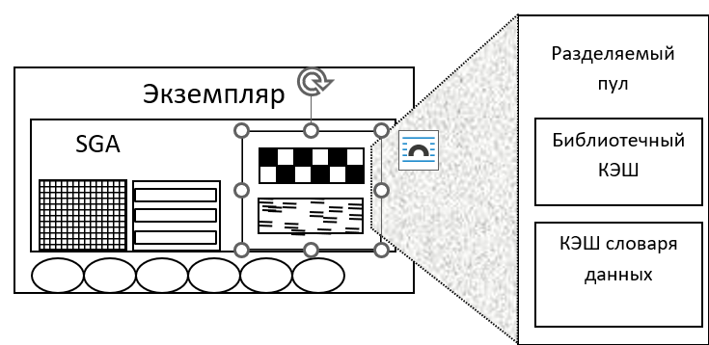
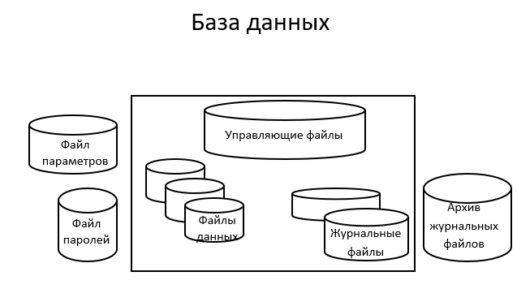
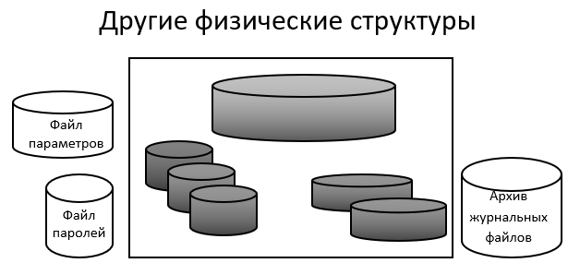

Пользовательский процесс, также известный как клиент, имеет следующие свойства:
- создастся при запуске пользователем инструмента;
- выполняется на клиенте, то есть непосредственно на той машине, с которой пользователь осуществил вход в систему;
- запускается при вызове инструмента и завершается при выходе или когда, когда пользователь вынужден прервать связь;
- пользовательский процесс включает пользовательский программный интерфейс (UPI);
- UPI генерирует вызов к серверу СУБД всякий раз, когда пользователь выдаст запрос
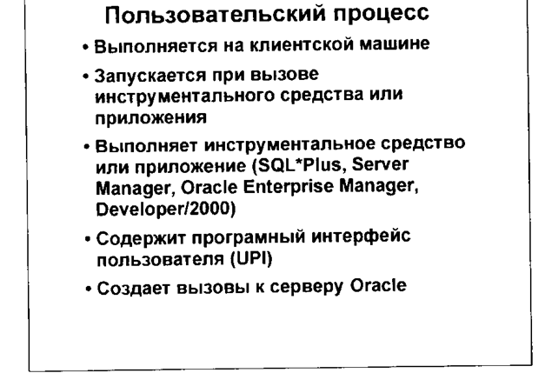
Серверный процесс обладает следующими свойствами:
- Выполняется на той же машине, что и сервер СУБД.
- В простейшей конфигурации, известной как выделенный сервер, каждый серверный процесс обслуживает лишь один пользовательский процесс. Серверный процесс создастся, когда пользователь выдаст запрос на соединение и, обычно, завершается, когда пользователь прерывает связь.
- Серверный процесс использует программный интерфейс Oracle (OPI), применяемый для связи с сервером СУБД по запросу, выданному пользовательским процессом.
- Серверный процесс возвращает пользовательскому процессу информацию о статусе и результаты.
- Использует область памяти PGA (программная глобальная область), которая содержит:
- область сортировки
- информацию сеанса (привилегии)
- состояние курсора
- пространство стека (переменные сеанса).
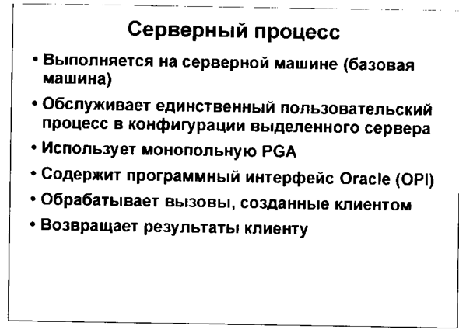

Сервер Oracle состоит из экземпляра Oracle и базы данных Oracle. Экземпляр Oracle состоит из структуры памяти, называемой системная глобальная область (SGA) и фоновых процессов, используемых сервером Oracle для ведения базы данных. Экземпляр Oracle, идентифицируемый параметром операционной системы ORACLE_SID, может открыть и использовать лишь одну базу данных единовременно.

(Коротко) Экземпляр (Instance) — это:
- SGA (системная глобальная область) — разделяемая память:
- разделяемый пул (библиотечный кэш + кэш словаря данных)
- кэш буферов базы данных
- журнальный буфер
- Фоновые процессы:
- DBWR — запись изменённых данных в файлы данных
- LGWR — запись журнального буфера в журнальные файлы
- SMON — проверка целостности и восстановление базы данных при открытии
- PMON — очистка ресурсов при сбое процесса
- CKPT — обновление информации о статусе БД при контрольных точках.

Экземпляр идентифицируется параметром ORACLE_SID и может открыть только одну базу данных единовременно.
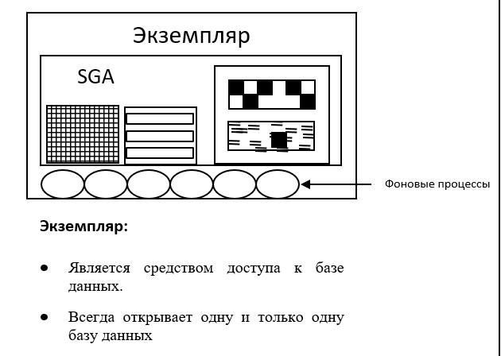

12. Физическая структура базы данных.


База данных — это физическая структура, состоящая из файлов операционной системы:
Основные файлы БД:
- Файлы данных — содержат словарь данных, объекты пользователя и образы данных. База данных имеет минимум один файл данных.
- Журнальные файлы (REDO LOG) — содержат протокол изменений для восстановления при сбое. Требуется минимум два журнальных файла.
- Управляющие файлы (CONTROL FILE) — содержат информацию для поддержки и контроля целостности БД. Требуется минимум один управляющий файл.

Другие файлы:
- Файл параметров (init<SID>.ora или spfile<SID>.ora) — задаёт свойства экземпляра.
- Файл паролей — для аутентификации привилегированных пользователей.
- Архивные журнальные файлы — автономные копии журнальных файлов для восстановления после сбоя носителя.

База данных идентифицируется параметром DB_NAME

13. Создание и удаление экземпляра и базы данных.
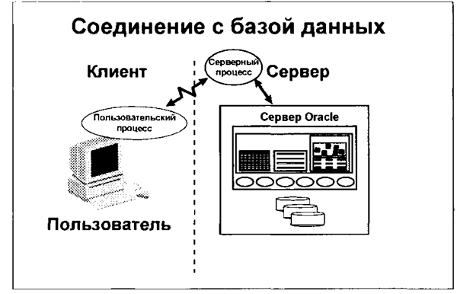
Соединение
Соединение это канал связи между пользовательским процессом и сервером Oracle. Если пользователь запускает инструмент или приложение на той машине, где находится сервер СУБД, то канал связи организуется при помощи того механизма связи процессов, который имеется у данного типа машин. Если инструмент пользователя выполняется на клиентской машине, то связь между пользователем и сервером СУБД осуществляется при помощи сетевого программного обеспечения, работающего в данной сети.

Сеансы
Сеанс это отдельное соединение пользователя с сервером СУБД. Сеанс начинается, когда пользователь авторизуется сервером СУБД и заканчивается, когда пользователь выходит из системы или происходит нестандартное отключение. Возможно существование нескольких одновременных сеансов для отдельного пользователя базы данных, если для входа в систему он использует разные инструменты, приложения или терминалы. За исключением некоторых специализированных инструментов администрирования базы данных, запуск сеанса тpе6yет доступности и сервера СУБД.

Создание экземпляра и базы данных
- Установить переменные среды: ORACLE_HOME, ORACLE_SID, PATH.
- Создать файл параметров init<SID>.ora с параметрами DB_NAME, CONTROL_FILES, DB_BLOCK_SIZE.
- Соединиться как SYSDBA (аутентификация ОС или через файл паролей).
- Запустить экземпляр в режиме NOMOUNT: STARTUP NOMOUNT
- Выполнить команду CREATE DATABASE с указанием:
  - имени БД
  - файлов данных (DATAFILE)
  - журнальных групп (LOGFILE GROUP)
  - табличных пространств (SYSTEM, SYSAUX, TEMP, UNDO)
  - набора символов (CHARACTER SET).
- После создания выполнить скрипты catalog.sql и catproc.sql для создания словаря данных и пакетов PL/SQL.
Также возможно создание через утилиту Oracle Database Assistant.

Удаление базы данных
Команды DROP DATABASE не существует. Удаление производится физическим удалением файлов данных, журнальных и управляющих файлов средствами операционной системы.

Управление экземпляром
Запуск (STARTUP):
- STARTUP NOMOUNT — только экземпляр (SGA + фоновые процессы)
- STARTUP MOUNT — монтирование БД (чтение управляющих файлов)
- STARTUP OPEN — открытие БД (доступ пользователям)
Остановка (SHUTDOWN):
- SHUTDOWN NORMAL — ждёт отключения всех пользователей
- SHUTDOWN TRANSACTIONAL — ждёт завершения текущих транзакций
- SHUTDOWN IMMEDIATE — откат активных транзакций, принудительное отключение
- SHUTDOWN ABORT — немедленная остановка без отката (требуется восстановление при следующем запуске).

14. Словарь данных. Предназначение и структура. Примеры представлений словаря данных.
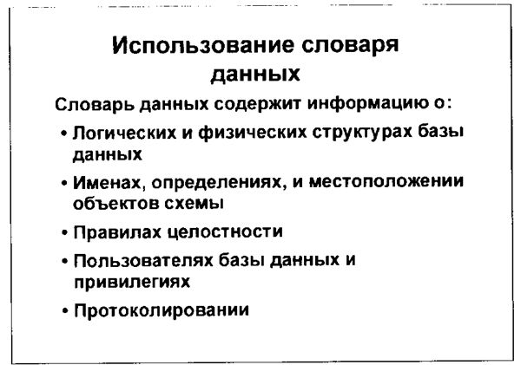

Словарь данных — это набор таблиц и представлений, хранящих информацию о базе данных. Расположен в табличном пространстве SYSTEM, принадлежит пользователю SYS.
Предназначение:
- центральный источник информации для сервера Oracle
- обновляется при выполнении команд DDL
- используется администраторами и пользователями для получения метаданных.
Структура:
- Базовые таблицы (например, IND$, OBJ$) — нормализованы, содержат зашифрованную информацию. Прямое обновление запрещено (кроме AUD$).
- Представления словаря данных — создаются скриптом catalog.sql, дешифруют и обобщают информацию.
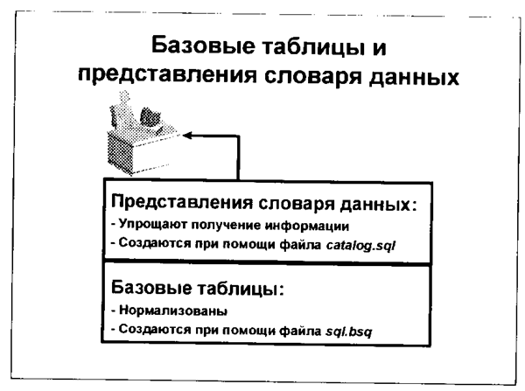
Представления словаря данных
Представления словаря данных создаются при выполнении командною файла catalog.sql. Эти представления дешифруют и обобщают информацию базовых таблиц словаря данных. Для представлений словаря данных создаются общедоступные синонимы, что облегчает пользователям доступ к ним.
Большинство пользователей извлекают информацию из словаря данных при помощи представлений, а не базовых таблиц.

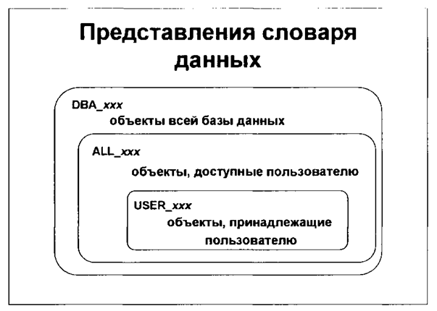
Представления словаря данных разделены на три категории. В большинстве случаев представления, отличающиеся только префиксом, содержат схожую информацию.
Префикс USER
Эти представления доступны любому пользователю и, в большинстве своем, выводят информацию об объектах, которыми данный пользователь владеет, например, USER_TABLES содержит информацию обо всех таблицах пользователя. Представления с префиксом USER обеспечивают подмножество информации представлений ALL.
Префикс ALL
Представления с префиксом ALL доступны любому пользователю и, обычно, содержат столбец OWNER. Эти представления выводят информацию об объектах, к которым пользователь имеет доступ через общие или явно предоставленные привилегии и роли, что включает и объекты, которыми он сам владеет.
Префикс DBA.
Представления с префиксом DBA выводя т информацию обо всех объектах базы данных и, обычно, содержат столбец OWNER. Доступ к этим представлениям имеет администратор базы данных или любой пользователь, которому была предоставлена системная привилегия SELECT ANY TABLE (см. параграф "Сопровождение привилегий"). Для того чтобы каждый пользователь с привилегией SELECT ANY TABLE имел возможность выполнить запрос к этим представлениям, для них создаются синонимы

Чтобы ознакомиться с представлениями словаря данных и их столбцами, а также динамическими представлениями производительности, можно выполнить запрос к представлению DICTIONARY или DICT_COLUMNS.

SELECT *
FROM dictionary
WHERE table_name LIKE '%TABLE%';

15. Динамические представления производительности. Примеры. Доступность представлений на разных этапах загрузки экземпляра.
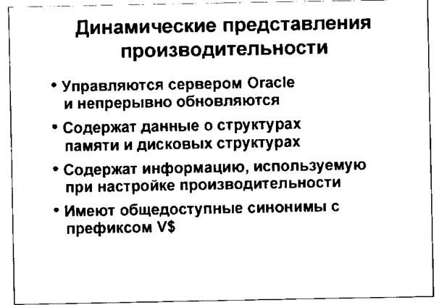
Динамические представления производительности (префикс V$ или V_$) непрерывно обновляются, пока база данных открыта. Содержат информацию о производительности, внутренних дисковых и структурах.

Полный список можно получить из V$FIXED_TABLE.
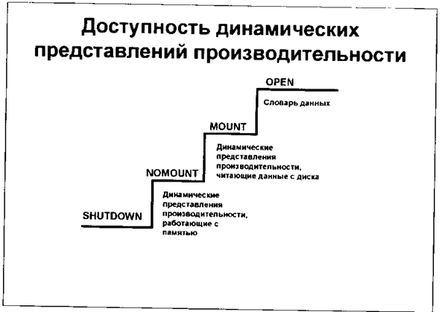
Доступность на этапах загрузки экземпляра:
В режиме NOMOUNT (экземпляр запущен, БД не смонтирована):
доступны представления, использующие только структуры памяти.

Примеры:

- V$PARAMETER — параметры инициализации
- V$SGA — обзорные данные по SGA
- V$OPTION — параметры сервера Oracle
- V$PROCESS — активные процессы
- V$SESSION — информация о сеансах
- V$VERSION — версия и компоненты
- V$INSTANCE — статус текущего экземпляра.

В режиме MOUNT (БД смонтирована, но не открыта):
добавляются представления, которым нужны данные из управляющих файлов.

Примеры:

- V$THREAD — информация о потоках и журнальных группах
- V$CONTROLFILE — имена управляющих файлов
- V$DATABASE — информация о базе данных
- V$DATAFILE — информация о файлах данных
- V$DATAFILEHEADER — заголовки файлов данных
- V$LOGFILE — информация о файлах оперативного журнала.

В режиме OPEN (БД открыта):
доступны все динамические представления, включая те, которые работают с данными пользователя.

Другие примеры динамических представлений (по тексту файла):
- V$ROLLSTAT — статистика сегментов отката
- V$ROLLNAME — имена сегментов отката
- V$TRANSACTION — активные транзакции
- V$SORT_SEGMENT — статус пула экстентов сортировки
- V$SORT_USAGE — активные процессы сортировки
- V$SYSTEM_PARAMETER — системные параметры (независимо от сеанса)
- V$ENCRYPTION_WALLET — статус кошелька шифрования (из другого файла, но упомянуто).

16. Этапы выполнения запросов SELECT и команд DML. Чтение из базы данных, запись в базу данных.
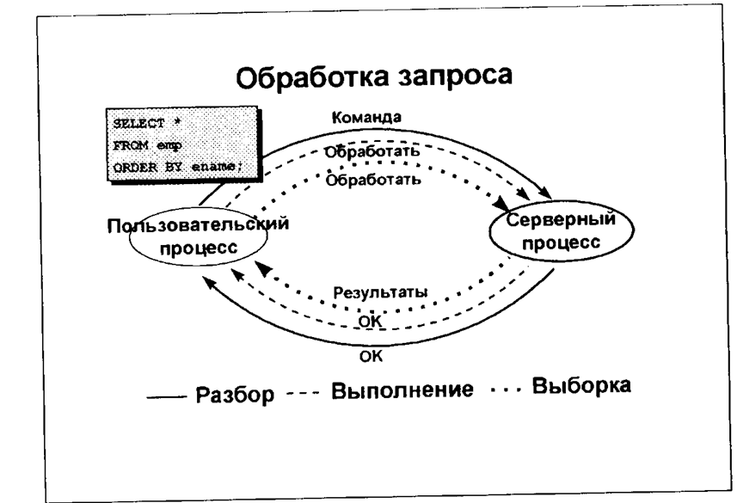
Этапы SELECT:
- Разбор: Пользовательский процесс требует от серверного процесса откомпилировать запрос. Сервер проверяет корректность и компилирует запрос, используя разделяемый пул, после чего возвращает статус разбора.
- Выполнение: Серверный процесс подготавливается к извлечению данных.
- Выборка: Сервер возвращает пользователю извлеченные строки. Это может потребовать нескольких выборок.
Этапы DML:
DML требует 2 этапа - разбор (как у SELECT) и выполнение. Выполнение имеет свои подэтапы:
1. Серверный процесс считывает данные и блоки отката из файлов данных, если они уже не находятся в кеше буферов.
2. Копии прочитанных блоков помещаются в кеш буферов.
3. Серверный процесс блокирует данные.
4. Серверный процесс записывает предстоящие изменения в сегменте отката (исходный образ) и в данных (новое значение) в журнальный буфер.
5. Серверный процесс записывает исходный образ в блок отката и обновляет блок данных: оба действия выполняются в кеше буферов базы данных. Оба измененных блока в кеше буферов помечаются как модифицированные буферы - то есть их данные отличается от соответствующих данных на диске.
Чтение и запись:
- Чтение - при обработке запроса серверный процесс ищет блоки в кэше буферов. Если блок не найден, он считывается из физического файла данных в кэш.
- Запись - отложена для производительности. Процесс записи (DBWR) переносит модифицированные (измененные) буферы из кэша в физические файлы данных при наступлении определенных событий (например, при достижении порогового значения модифицированных буферов или при контрольной точке).

17. Этапы запуска экземпляра и открытия базы данных, этапы и способы остановки экземпляра и закрытия базы.
Этапы запуска и открытия (STARTUP):
- Запуск экземпляра (NOMOUNT): Чтение файла параметров, выделение системной глобальной области (SGA), запуск фоновых процессов и открытие файлов трассировки. Доступа к БД еще нет.
- Монтирование базы данных (MOUNT): Экземпляр ассоциируется с БД, определяется местоположение управляющих файлов и они считываются.
- Открытие базы данных (OPEN): Открываются оперативные файлы данных и файлы журнала. База данных становится доступной пользователям.
Этапы остановки:
- Закрытие базы данных: Изменения из кэша записываются в файлы, после чего оперативные файлы данных и журнальные файлы закрываются. Управляющие файлы остаются открытыми.
- Демонтирование базы данных: БД отсоединяется от экземпляра, управляющие файлы закрываются.
- Остановка экземпляра: Закрываются файлы трассировки, освобождается SGA и удаляются фоновые процессы.
Способы остановки (SHUTDOWN):
- Нормальная (NORMAL): Новые соединения запрещены. Сервер ждет, пока все пользователи сами отсоединятся, и только потом останавливает базу.
- Транзакционная (TRANSACTIONAL): Новые транзакции запрещены. Сервер принудительно отсоединяет клиентов сразу после завершения их текущих транзакций.
- Немедленная (IMMEDIATE): Текущие SQL-команды прерываются, выполняется откат незафиксированных транзакций, а пользователи принудительно отсоединяются.
- Аварийная (ABORT): Немедленная отмена всех SQL-команд без отката транзакций. Экземпляр удаляется без закрытия файлов, при следующем запуске потребуется восстановление.
18. Файлы параметров. Способы изменения параметров экземпляра и вывода текущих значений параметров.
Файлы параметров:
В данных файлах параметры инициализации выделяют память для SGA и настраивают экземпляры.
Типы файлов параметров:
- SPFILE (файлы параметров сервера): Двоичный файл, который считывает и записывает сам сервер БД. Изменять его вручную нельзя.
- Текстовый файл (PFILE): Сервер может только считывать этот файл. Изменения вносятся администратором вручную через текстовый редактор.
Способы изменения параметров:
- Статические параметры: Не меняются для текущего экземпляра. Требуется ручное изменение текстового файла (init.ora) и перезапуск базы данных для применения изменений.
- Динамические параметры: Могут быть изменены при работающей БД. Изменения производятся командами:
2.1. ALTER SESSION SET ... — меняет значение только для текущего сеанса.
2.2. ALTER SYSTEM SET … — меняет системное значение глобально.
2.3. ALTER SYSTEM SET … DEFERRED — меняет значение для будущих сеансов.
- Вывод текущих значений параметров:
3.1. При помощи команды Server Manager: SHOW PARAMETER (выводит все параметры и их значения в алфавитном порядке).
3.2. Через запрос к динамическим представлениям производительности: V$PARAMETER (текущие значения сеанса) или V$SYSTEM_PARAMETER (системные значения).
19. Журнальные группы (REDO LOG) и элементы журнальных групп. Процесс записи в журнальные группы. Режимы ARCHIVELOG и NOARCHIVELOG.
Журнальные группы и элементы: Файлы оперативного журнала минимизируют риск потери информации. Набор идентичных копий оперативного журнального файла называется группой. Каждый файл в группе — это элемент (member). Элементы одной группы имеют одинаковый размер, общий порядковый номер и должны располагаться на разных дисках для защиты от сбоев. Для нормальной работы экземпляру нужно как минимум две группы.
Процесс записи: Внесенные в БД изменения сначала сохраняются серверным процессом в журнальном буфере SGA. Затем фоновый процесс записи в журнал (LGWR) последовательно и параллельно записывает эти данные из буфера во все элементы текущей оперативной группы. LGWR производит запись в следующих случаях:
- При фиксировании транзакции (COMMIT).
- Когда журнальный буфер заполнен на треть.
- Каждые три секунды (по тайм-ауту).
- Перед тем как процесс DBWR запишет измененные блоки в файлы данных. Журналы работают "по кругу": когда одна группа заполняется, происходит переключение журнала (log switch), и LGWR начинает писать в следующую группу.
Режимы архивирования:
- NOARCHIVELOG (Без архивирования): Заполненные журнальные файлы перезаписываются новыми данными при прохождении круга (после того как выполнена контрольная точка).
- ARCHIVELOG (С архивированием): Неактивные заполненные журнальные группы обязательно копируются в архив перед тем, как сервер сможет их перезаписать. Это позволяет восстановить базу после сбоев носителя без потери зафиксированных транзакций.
20. Логическая (с точки зрения СУБД) и физическая (с точки зрения ОС) структуры базы данных. Табличные пространства, сегменты, экстенты, блоки данных.
База данных Oracle имеет архитектуру, разделенную на физические и логические структуры, что обеспечивает четкое управление пространством.
Физическая структура (с точки зрения ОС): Состоит из файлов операционной системы:
- Файлы данных (содержат сами данные и объекты).
- Журнальные файлы (протокол изменений).
- Управляющие файлы (информация для поддержки целостности).
Логическая структура (с точки зрения СУБД): Логически база данных разбивается на уровни:
- Табличные пространства (Tablespaces): Высший логический уровень. БД логически делится на табличные пространства, каждое из которых состоит из одного или нескольких физических файлов данных. База всегда содержит хотя бы одно пространство (SYSTEM).
- Сегменты (Segments): Табличные пространства состоят из сегментов. Сегмент — это пространство, выделенное в табличном пространстве под определенную структуру (например, таблицу, индекс, данные отката или сортировки).
- Экстенты (Extents): Каждый сегмент состоит из одного или более экстентов. Экстент — это набор смежных (непрерывных) логических блоков данных. Экстент всегда целиком находится внутри одного физического файла данных.
- Блоки данных Oracle (Data blocks): Самая мелкая единица логического разбиения и ввода-вывода в Oracle. Один логический блок Oracle строго соответствует одному или нескольким физическим блокам операционной системы.

21. Табличные пространства. Виды табличных пространств. Создание и удаление табличных пространств. Автономный режим. Режим «только чтение».
Табличные пространства и их виды: База данных логически разделяется на логические области, называемые табличными пространствами. Каждое табличное пространство состоит из одного или более физических файлов операционной системы и может принадлежать только одной базе данных. Сервер Oracle различает два вида табличных пространств:
- Табличное пространство SYSTEM: Обязательно для функционирования всех баз данных. Оно содержит информацию словаря данных, сегмент отката SYSTEM, а также определения хранимых процедур, пакетов и триггеров.
- Табличные пространства, отличные от SYSTEM: Создаются для повышения гибкости управления базой. В них могут храниться сегменты отката, временные сегменты, данные и индексы пользовательских приложений.
Создание и удаление табличных пространств:
- Создание: Табличное пространство создается командой CREATE SMALLFILE TABLESPACE, в которой указываются имя пространства, параметры логирования (например, LOGGING), статус (ONLINE или OFFLINE), а также спецификация файла данных с помощью фразы DATAFILE и параметрами авторасширения (AUTOEXTEND ON).
- Удаление: Для удаления табличного пространства из базы данных используется команда DROP TABLESPACE табличное_пространство [INCLUDING CONTENTS [CASCADE CONSTRAINTS]]. Фраза INCLUDING CONTENTS обязательна, если пространство содержит данные (удаляет все сегменты). При этом удаляются только файловые указатели из управляющего файла базы данных, а сами физические файлы базы данных остаются на уровне ОС и должны быть удалены вручную.
Автономный режим (OFFLINE): Перевод в автономный режим используется для того, чтобы сделать часть базы данных недоступной для пользователей или временно отключить таблицы во время перемещения файлов данных. Сервер запрещает выполнение SQL-команд над объектами автономного табличного пространства, выдавая сообщение об ошибке при попытке доступа к ним. Любое табличное пространство открытой БД может быть переведено в этот режим, за исключением пространства SYSTEM, а также табличных пространств, содержащих активные сегменты отката или временные сегменты. Выполняется командой ALTER TABLESPACE табличное_пространство OFFLINE.
Режим «только чтение» (READ ONLY): Этот режим запрещает любые операции записи в файлы данных табличного пространства. Он применяется для больших, статичных областей базы данных, чтобы предотвратить изменения и исключить необходимость постоянного резервирования и восстановления этих данных. Так как файлы не обновляются сервером, они могут располагаться на носителях, недоступных для записи. Режим включается командой ALTER TABLESPACE табличное_пространство READ ONLY.
22. Временные табличные пространства. Создание, удаление, использование. Привязка временного табличного пространства к пользователю. Действия при повреждении временных табличных пространств.
Использование: Временное табличное пространство используется исключительно для временных сегментов (сегментов сортировки и временных таблиц) и не может содержать никаких постоянных объектов базы данных. Оно используется в тех случаях, когда сортировки (например, для ORDER BY, CREATE INDEX, GROUP BY) не могут быть полностью обработаны в выделенной оперативной памяти (SORT_AREA_SIZE), и промежуточные результаты приходится сохранять на диске.
Создание: Любое табличное пространство, не содержащее постоянных объектов, может быть сделано временным. Одно временное табличное пространство можно создать непосредственно при создании БД. Дополнительные пространства создаются с помощью оператора CREATE SMALLFILE TEMPORARY TABLESPACE ... TEMPFILE ....
Привязка к пользователю: определяет, в каком пространстве пользователь будет выполнять «тяжелые» операции:
- При создании: CREATE USER user_name TEMPORARY TABLESPACE tbs_name;
- Для существующего: ALTER USER user_name TEMPORARY TABLESPACE tbs_name;
- Глобально для БД: ALTER DATABASE DEFAULT TEMPORARY TABLESPACE tbs_name;
Удаление: даление выполняется командой:
SQL
DROP TABLESPACE tbs_name INCLUDING CONTENTS AND DATAFILES;

Важно: Нельзя удалить пространство, если оно является DEFAULT TEMPORARY для БД. Сначала нужно назначить другое пространство по умолчанию.
Действия при повреждении Повреждение временного табличного пространства не является критическим, так как данные в нем не являются постоянными и не требуют восстановления из бэкапа (RMAN их не бэкапит).
- Если база открыта: Добавить новый tempfile к табличному пространству (ALTER TABLESPACE ... ADD TEMPFILE ...), затем удалить поврежденный файл (ALTER DATABASE TEMPFILE ... DROP INCLUDING DATAFILES).
- Если база не открывается: Добавить новый файл через ALTER TABLESPACE ... ADD TEMPFILE ... в режиме MOUNT.
- Радикальный метод: Создать новое временное табличное пространство, переключить на него всех пользователей/БД, после чего удалить поврежденное пространство целиком.

23. Сегменты отката. Ручное и автоматическое управление сегментами отката.
Сегмент отката (начиная с 11-й версии — UNDO SEGMENT) используется транзакциями для хранения исходного («старого») значения изменяемых блоков данных. Их основное назначение:
- Откат транзакции (команда rollback) — восстановление старых данных в случае отмены изменений.
- Восстановление транзакции после сбоя экземпляра — откат незафиксированных изменений сервером.
- Обеспечение непротиворечивости чтения — выдача другим пользователям «замороженного» снимка данных из сегмента отката, пока транзакция еще не зафиксирована.
Управление сегментами отката:
- Автоматическое управление: По умолчанию сервер Oracle автоматически приписывает каждой новой транзакции тот сегмент отката, который в текущий момент времени загружен наименьшим количеством транзакций. Также сервер автоматически пытается освобождать и сокращать размер сегмента отката до значения параметра OPTIMAL (если оно задано) по завершении транзакций.
- Ручное управление: Администратор или пользователь может вручную приписать транзакции определенный сегмент отката при помощи команды SET TRANSACTION USE ROLLBACK SEGMENT сегмент_отката в начале выполнения транзакции. Кроме того, администратор может вручную принудительно попытаться освободить часть пространства (уменьшить сегмент) с помощью команды ALTER ROLLBACK SEGMENT сегмент_отката SHRINK.
24. Временные сегменты. Индексные сегменты.
Временные сегменты: Временные сегменты создаются сервером при необходимости сохранения промежуточных результатов дисковых сортировок. Они могут располагаться:
- В постоянном табличном пространстве: Создаются для каждой отдельной транзакции и автоматически освобождаются фоновым процессом SMON сразу после завершения команды, что возвращает пространство для дальнейшего использования.
- Во временном табличном пространстве (сегменты сортировки): Создаются при первой дисковой сортировке после запуска экземпляра. В таком пространстве для каждого экземпляра создается только один сегмент, экстенты которого повторно и совместно используются различными транзакциями, и он не освобождается вплоть до остановки экземпляра.
Индексные сегменты: Все записи созданного индекса хранятся внутри одного индексного сегмента (например, если у таблицы три индекса, используется три индексных сегмента). Их главное назначение — быстрый поиск местоположения строк согласно ключевым значениям. Если индекс является секционированным, то каждая секция индекса соответствует отдельному сегменту. Кроме того, при работе с большими объектами (LOB) создаются отдельные индексные сегменты LOB, необходимые для поиска данных столбца LOB.
25. Табличные сегменты. Виды табличных сегментов. Структура табличного сегмента.
Для хранения данных в БД могут применяться несколько видов табличных структур (сегментов):
- Обычная (некластеризованная и несекционированная) таблица: Наиболее часто используемый метод. Данные хранятся неупорядоченно, и администратор не контролирует точное физическое распределение строк по блокам. Вся таблица располагается в одном табличном пространстве.
- Секционированная таблица: Таблица физически разделена на секции, каждая из которых является отдельным сегментом и может размещаться в отдельном табличном пространстве. Строки распределяются по секциям согласно заданному диапазону ключевых значений.
- Кластер (Кластеризованная таблица): Это разновидность сегмента, в котором строки одной или нескольких таблиц хранятся вместе согласно ключевым значениям их столбцов.
- Индекс-таблица: Таблица, в которой сами данные хранятся физически упорядоченными согласно дереву индекса.
Структура табличного сегмента (структура строки): На физическом уровне данные табличного сегмента хранятся в блоках базы данных как записи переменной длины. Каждая строка физически включает в себя:
- Заголовок строки: Хранит количество столбцов, статус блокировки строки и данные о ее сцеплении.
- Данные строки: Значения столбцов и указание на их длину (один байт для длины до 255 байт, три байта для бóльших столбцов).
Строки внутри блока не отделяются друг от друга пробелами. В заголовке самого блока ведется список указателей строк, где для каждой строки есть свой слот, содержащий физический указатель на ее начало внутри блока. Из-за изменений длины строк возможны два структурных явления:
- Миграция строки: Если строка увеличивается и не помещается в текущем блоке (из-за недостатка PCTFREE), она целиком переносится в новый блок, а в старом блоке остается только указатель на новое местоположение.
- Сцепление строк: Если строка слишком велика, чтобы изначально поместиться в один блок (например, из-за огромного столбца), она разбивается на отрезки, которые хранятся в разных блоках с указателями друг на друга.

26. Режимы ARCHIVELOG и NOARCHIVELOG. Различия.
Различие между этими режимами заключается в правилах перезаписи заполненных групп оперативных журналов (REDO LOG).
- Режим NOARCHIVELOG (Без архивирования): При переключении журнала, когда очередной файл заполняется, фоновый процесс начинает писать в следующий файл поверх содержащейся в нем старой информации. Повторное использование журнала возможно без предварительного архивирования.
- Режим ARCHIVELOG (С архивированием): Неактивные группы заполненных оперативных журналов обязательно должны быть помещены в архив (сделана копия), прежде чем сервер сможет использовать их вновь. Этот режим гарантирует, что все изменения записываются, и администратор может восстановить базу данных при сбоях без потери зафиксированной информации.
27. Режим ARCHIVELOG получение информации об архивировании и местоположении архивных журналов. Процесс перехода в режим ARCHIVELOG.
Для проверки режима журнала базы данных и статуса автоматического архивирования используется команда Server Manager: ARCHIVE LOG LIST;.
Также информацию можно получить с помощью SQL-запросов к динамическим представлениям: статус архивирования проверяется в представлении V$INSTANCE (столбец ARCHIVER), а режим журнала базы данных — в представлении V$DATABASE (столбцы NAME, LOG_MODE).
Процесс перехода в режим ARCHIVELOG: Для включения или отключения режима архивирования журнальных файлов базу данных необходимо запустить и смонтировать, но не открывать. Это особое эксплуатационное состояние (MOUNT), при котором экземпляр запущен, управляющий файл открыт, но файлы данных и журналы недоступны для пользователей.

28. Поддержка национальных языков. Параметры поддержки на сервере и на клиенте.
Поддержка национальных языков (NLS) отвечает за установку языка сообщений, территории, кодировки символов (character set), форматов даты и чисел, а также лингвистической сортировки.
- На сервере: Два главных параметра — CHARACTER SET (кодировка БД) и NATIONAL CHARACTER SET (национальный набор символов). Они задаются один раз при создании базы данных, и изменить их после создания невозможно.
- На клиенте: Основным параметром конфигурации клиента является NLS_LANG. Этот параметр имеет формат <язык>_<территория>.charset (например, AMERICAN_AMERICA.CL8MSWIN1251 или RUSSIAN_CIS.RU8PC866).
Параметры NLS могут задаваться на нескольких уровнях: в файле параметров инициализации экземпляра (init<SID>.ora), через переменные среды операционной системы, а также динамически для каждого конкретного сеанса.
29. Способы изменения настройки языка и территории на клиенте СУБД Oracle.
Настроить язык и территорию можно двумя основными способами:
- Через переменные среды операционной системы: Настройка выполняется до запуска клиентского приложения (например, в командной строке DOS-PROMPT) с помощью команды SET NLS_LANG=<значение>.
- Динамически в рамках сеанса: Язык (NLS_LANGUAGE) и территорию (NLS_TERRITORY), а также их отдельные подпараметры (например, формат даты NLS_DATE_FORMAT или разделители NLS_NUMERIC_CHARACTERS), можно изменить непосредственно во время работы с помощью SQL-команды ALTER SESSION SET параметр = значение.
30. Элементы сетевой инфраструктуры СУБД. Настройка сетевого взаимодействия клиента с сервером.
Элементы сетевой инфраструктуры:
- SQL*Net V2 / Net8: Сетевой интерфейс Oracle, обеспечивающий доступ к базе данных по сети.
- Процесс прослушивания (LISTENER): Процесс на сервере, ожидающий и принимающий запросы от клиентов на соединение.
- Адаптер протокола: Связующее звено между интерфейсом Net8 и транспортными сетевыми протоколами (например, TCP/IP).
- Серверные процессы: Выделенный серверный процесс (создается прослушивателем персонально для клиента) или процессы многопотокового сервера (диспетчеры и разделяемые процессы).
Настройка сетевого взаимодействия:
- На сервере: Редактируется конфигурационный файл listener.ora, содержащий параметры прослушивания (адреса, порты и описание БД). Управление этим процессом (запуск, остановка, проверка статуса) осуществляется через консольную утилиту LSNRCTL.
- На клиенте: Редактируются файлы TNSNAMES.ORA и SQLNET.ORA. В них указываются сетевые псевдонимы и параметры маршрутизации до сервера. Файлы на обеих сторонах можно настраивать вручную в текстовом редакторе или с помощью графической утилиты Oracle Net Assistant.
Процесс взаимодействия: Клиентская программа инициирует соединение на основе настроек tnsnames.ora. Запрос поступает к LISTENER на сервере, который затем передает это соединение выделенному серверному процессу (или диспетчеру). После установки связи обмен данными происходит напрямую между клиентом и экземпляром базы данных без участия процесса прослушивания.
Безопасность СУБД
1. Понятие безопасности данных. Конфиденциальность, доступность и целостность данных. Угрозы информационной безопасности.
Безопасность данных — это состояние защищённости, при котором обеспечиваются конфиденциальность, доступность и целостность данных.
Конфиденциальность — необходимость предотвращения разглашения или утечки информации. Достигается предоставлением доступа к информации с наименьшими привилегиями, исходя из принципа минимальной необходимой осведомлённости: пользователь должен иметь доступ только к той информации, которая ему необходима для исполнения должностных обязанностей. Важнейшая мера — классификация информации; типичный инструмент — шифрование.
Целостность — означает, что данные не были изменены при выполнении какой-либо операции (передача, хранение, отображение). Информация должна быть защищена от намеренного, несанкционированного или случайного изменения. К нарушению целостности ведут: случайное удаление файлов, ввод ошибочных значений, некорректные команды. Потеря целостности грозит искажением или разрушением данных в БД.
Доступность — состояние информации, при котором субъекты, имеющие права доступа, могут реализовывать их беспрепятственно. Основные факторы угрозы доступности: DoS-атаки, атаки программ-вымогателей, саботаж, человеческие ошибки, нехватка ресурсов оборудования.
Угроза информационной безопасности ИС — возможность воздействия на информацию, приводящего к искажению, уничтожению, несанкционированному копированию, блокированию доступа, а также воздействия на компоненты ИС, приводящего к утрате или сбою функционирования носителя информации.
Три основных вида угроз:
- Угроза нарушения конфиденциальности — любое умышленное или случайное раскрытие информации, хранящейся в системе или передаваемой из одной системы в другую.
- Угроза нарушения целостности — любое умышленное или случайное изменение информации, обрабатываемой в ИС.
- Потеря доступности — отказ в обслуживании, вызванный преднамеренными действиями нарушителя, при котором блокируется доступ к ресурсу.
Комплексная система защиты должна строиться на четырёх уровнях: прикладного ПО, СУБД, операционной системы, среды доставки.
2. Основные принципы обеспечения безопасности информации.
Выделяют семь основных принципов:
1. Принцип системности. Предполагает необходимость учёта всех взаимосвязанных, взаимодействующих и изменяющихся во времени элементов, условий и факторов. Система защиты должна строиться с учётом не только всех известных каналов проникновения, но и возможности появления принципиально новых путей реализации угроз.
2. Принцип комплексности. Предполагает согласованное применение разнородных средств при построении целостной системы защиты, перекрывающей все существенные каналы реализации угроз и не содержащей слабых мест. Защита должна обеспечиваться физическими средствами, организационными и правовыми мерами, а также средствами на уровне ОС и прикладном уровне.
3. Принцип непрерывности защиты. Защита информации — это непрерывный целенаправленный процесс на всех этапах жизненного цикла АС, начиная с ранних стадий проектирования. Перерывы в работе средств защиты могут быть использованы злоумышленниками.
4. Принцип разумной достаточности. Создать абсолютно непреодолимую защиту невозможно. Важно правильно выбрать тот достаточный уровень защиты, при котором затраты, риск и размер возможного ущерба были бы приемлемыми (задача анализа риска).
5. Принцип гибкости системы защиты. Средства защиты должны обладать гибкостью для варьирования уровнем защищённости при изменении внешних условий — чтобы избежать необходимости полной замены средств защиты.
6. Принцип открытости алгоритмов и механизмов защиты. Защита не должна обеспечиваться только за счёт секретности алгоритмов. Знание алгоритмов работы системы не должно давать возможности её преодоления. Это не означает, что информация о конкретной системе должна быть общедоступна.
7. Принцип простоты применения средств защиты. Механизмы защиты должны быть интуитивно понятны и просты в использовании, не требовать знания специальных языков или выполнения рутинных малопонятных операций.

3. Нарушители информационной безопасности. Классификация нарушителей. Структура модели нарушителя АИС.
Нарушитель (субъект атаки) — лицо (или инициируемые им процессы), проводящее атаку на объекты защиты при помощи доступных ему каналов и средств реализации атак. Нарушитель может предпринимать действия на всех этапах жизненного цикла системы.
Классификация нарушителей:
- Категория I — внешние нарушители — физические лица, не имеющие права доступа в контролируемую зону, в которой располагаются средства АИС.
- Категория II — внутренние нарушители — физические лица, имеющие право постоянного или разового доступа в контролируемую зону.
Все лица категории II делятся на:
- пользователей АИС;
- лиц, не являющихся пользователями: обслуживающий персонал, разработчики АИС, другие лица, имеющие доступ в контролируемую зону.
При описании нарушителей необходимо определить, что такое контролируемая зона, возможен ли сговор разных категорий нарушителей, и нужно ли защищаться от администратора.
Структура модели нарушителя АИС:
- Исходные данные об АИС;
- Описание нарушителей (субъектов атак);
- Предположения об имеющейся у нарушителя информации;
- Описание каналов атак;
- Описание объектов и целей атак;
- Предположения об имеющихся у нарушителя средствах атак;
- Описание способов атак.
4. Механизмы защиты информации в СУБД.
- Аутентификация пользователя — процедура проверки подлинности пользователя. Любой пользователь, получающий доступ к БД, подлежит обязательной идентификации. После успешной аутентификации СУБД осуществляет авторизацию — предоставление прав доступа.
- Разграничение доступа пользователей к данным (управление доступом) — пользователи могут иметь разные права на один и тот же объект: только чтение, только запись, либо комбинацию прав.
- Замкнутая программная среда (ЗПС) — исключает запуск несанкционированных программных модулей. Реализуется обычно на основе механизма электронной подписи.
- Криптографическая защита БД — шифрование данных в таблицах, служебной информации, исходного кода запросов и хранимых процедур, а также данных, передаваемых по незащищённым каналам.
- Резервное копирование данных — регулярное создание копий БД (включая служебную информацию) для восстановления после сбоев. Резервная копия также должна быть защищена (в том числе шифрованием).
- Аудит событий безопасности БД — процесс получения и анализа данных о происходящих событиях. Журнал аудита фиксирует авторизации пользователей, доступ к данным, создание и уничтожение объектов БД. Сам журнал должен быть защищён от несанкционированного доступа.
- Администрирование системы защиты БД — управление всеми указанными механизмами.
5. Модели управления доступом. Особенности реализации мандатной модели доступа в СУБД.
В современных СУБД может быть реализована комбинация трёх моделей:
- Дискреционная (DAC) — управление доступом субъектов к объектам на основе списков управления доступом или матрицы доступа. Субъект с определённым правом может передать это право другому. Недостатки: не позволяет надёжно разграничить доступ к различным строкам одной таблицы; отсутствует защита от несанкционированного распространения конфиденциальной информации (уязвимость к атаке «Троянский конь»).
- Ролевая (RBAC) — именованная совокупность привилегий предоставляется ролям, а роли — пользователям.
- Мандатная (MAC) — разграничение доступа на основе меток конфиденциальности объектов и допуска субъектов.
Мандатная модель доступа основана на двух правилах:
- Чтение вниз (read down): субъект может читать только те объекты, класс доступа которых равен либо меньше его класса доступа.
- Запись вверх (write up): субъект может записывать только те объекты, класс доступа которых равен либо выше его класса доступа.
Для неиерархических мандатных моделей: если наборы меток объекта и субъекта совпадают — субъект может читать и писать; если набор меток объекта шире — субъект может только читать; если набор меток объекта меньше — субъект может только писать.
Классический пример — модель Белла–ЛаПадулы (два вида доступа: чтение и запись, фиксируются не действия, а информационные потоки).
Трудности реализации мандатной модели в СУБД:
- Субъект с высоким уровнем конфиденциальности при создании объекта вынужден присвоить ему высокий гриф, даже если хотел создать несекретный объект.
- Субъект, выполнивший запись в объект более высокого уровня, не может проверить результат.
- Администраторы системы (добавляющие/удаляющие субъекты, объекты, изменяющие права) не могут контролироваться правилами мандатной модели.
В Oracle мандатный доступ реализуется через механизм Label Security (OLS), который опирается на VPD (Virtual Private Database). Каждая строка таблицы помечается специальной меткой; при выполнении запроса СУБД автоматически фильтрует строки, добавляя предикат AND P(метка_строки, контекст_сеанса) в конструкцию WHERE.
6. Проблемы многоэкземплярности и проблемы использования индексов при реализации мандатной модели доступа в СУБД.
Проблема многоэкземплярности: В СУБД с мандатным доступом многоэкземплярность предполагает возможность наличия нескольких кортежей (строк таблицы) с одним и тем же значением главного ключа (в обычных системах главный ключ уникально идентифицирует кортеж), различающихся классификационным уровнем. В зависимости от уровня допуска пользователя, производящего запрос, система возвращает различную информацию. Это нарушает стандартное требование уникальности первичного ключа и требует специальной обработки.
Проблема использования индексов: Похожая проблема возникает при создании индекса. Если индекс создаёт пользователь с низким мандатным уровнем, то в индекс не попадут данные с высокими мандатными метками. В результате пользователь с высоким мандатным уровнем при использовании такого индекса не увидит данных с соответствующими его уровню метками — то есть индекс будет неполным и некорректным для пользователей с более высоким допуском.
7. Создание пользователей. Способы аутентификации пользователей и администраторов.
Создание пользователя выполняется командой CREATE USER (только не-администраторов). Основные параметры:
- user — имя пользователя;
- BY password — пароль;
- DEFAULT TABLESPACE — табличное пространство по умолчанию;
- TEMPORARY TABLESPACE — временное табличное пространство;
- EXTERNALLY — аутентификация через ОС;
- PASSWORD EXPIRE — пароль должен быть изменён при первом входе;
- ACCOUNT LOCK/UNLOCK — блокировка/разблокировка;
- PROFILE — ассоциирование с профилем.
Изменение настроек — ALTER USER. Удаление — DROP USER [CASCADE] (CASCADE удаляет все объекты схемы).
Способы аутентификации пользователей:
- На уровне базы данных — пользователь указывает имя и пароль; зашифрованный пароль хранится в домене защиты пользователя в БД.
- Внешняя аутентификация (через ОС) — при создании указывается EXTERNALLY. Для входа пользователь набирает CONNECT /. В инициализационном файле задаётся параметр OS_AUTHENT_PREFIX (по умолчанию OPS$): если в ОС пользователь называется USER, а OS_AUTHENT_PREFIX = "OPS$", то в БД должен быть создан пользователь OPS$USER.
Способы аутентификации администраторов отличаются от пользовательских. Администраторы (SYSDBA, SYSOPER) могут аутентифицироваться:
- Через парольный файл — для этого в инициализационном файле задаётся REMOTE_LOGIN_PASSWORDFILE = EXCLUSIVE, после чего используется GRANT. Информацию о пользователях SYSDBA/SYSOPER можно посмотреть через V$PWFILE_USERS; в парольном файле имена хранятся в открытом виде.
- Через аутентификацию ОС — аналогично внешней аутентификации обычных пользователей.
Дать привилегии SYSDBA/SYSOPER может только пользователь SYSDBA. При создании БД таким пользователем является только SYS.

8. Управление пользователями. Системные привилегии. Предоставление и отмена системных привилегий. Выдача прав с правом наследования.
Системные привилегии — привилегии, позволяющие выполнять конкретные операции в базе данных или класс операций. Существует более 100 различных системных привилегий.
Предоставление системных привилегий осуществляется командой GRANT:
GRANT CREATE SESSION, CREATE TABLE TO имя_пользователя;
GRANT CREATE SESSION TO имя WITH ADMIN OPTION;
Параметр WITH ADMIN OPTION означает, что пользователь имеет право передавать эти системные полномочия другим пользователям.
Если вместо имени пользователя написать PUBLIC, привилегии будут предоставлены всем пользователям. GRANT ALL PRIVILEGES TO имя_пользователя даёт пользователю все системные привилегии.
Отмена системных привилегий осуществляется командой REVOKE:
REVOKE CREATE TABLE FROM имя_пользователя;
Важная особенность: при отмене системных полномочий они отбираются только у конкретного пользователя. Все полномочия, которые он передал другим пользователям (WITH ADMIN OPTION), останутся у их владельцев (каскадного удаления нет).
Просмотр информации о системных привилегиях:
- DBA_SYS_PRIVS — список привилегий для всех пользователей;
- SESSION_PRIVS — список привилегий текущего пользователя в данной сессии.
9. Управление пользователями. Объектные привилегии. Предоставление и отмена объектных привилегий. Выдача прав с правом наследования.
Объектная привилегия — право пользователя выполнять конкретные действия над конкретными объектами конкретной схемы.
Предоставление объектных привилегий осуществляется командой GRANT:
GRANT UPDATE (ename, sal) ON emp TO user1 WITH GRANT OPTION;
Параметр WITH GRANT OPTION означает, что пользователь имеет право передавать эти объектные полномочия другим пользователям.
Особенности: нельзя дать привилегию SELECT для отдельного столбца — для этого необходимо использовать представления (VIEW).
Отмена объектных привилегий осуществляется командой REVOKE:
REVOKE EXECUTE ON dbms_pipe FROM имя_пользователя;
Важная особенность: при отмене объектных полномочий они отбираются как у данного пользователя, так и у всех других пользователей, которым эти полномочия были переданы (каскадный отзыв — в отличие от системных привилегий).
Просмотр информации об объектных привилегиях:
- DBA_TAB_PRIVS;
- DBA_COL_PRIVS.
10. Методы аутентификации в СУБД. В каком виде и где хранятся пароли для пользователей и администраторов.
Методы аутентификации в СУБД:
- Аутентификация на уровне базы данных — пользователь вводит имя и пароль при подключении. Пароль проверяется СУБД. Зашифрованный пароль хранится в домене защиты пользователя (в системных таблицах БД — словарь данных, таблица SYS.USER$). Доступ к паролям можно получить через представление DBA_USERS.
- Внешняя аутентификация через ОС — СУБД доверяет аутентификации операционной системы. Пользователь входит командой CONNECT /. Пароль в БД не хранится. Используется префикс OS_AUTHENT_PREFIX (по умолчанию OPS$).
Хранение паролей:
- Пользователи: зашифрованный пароль хранится в словаре данных (таблицы системы) внутри базы данных, в защищённом виде.
- Администраторы (SYSDBA/SYSOPER): их данные хранятся в парольном файле операционной системы (отдельный бинарный файл БД). Примечательно, что имена пользователей в парольном файле хранятся в открытом виде (читаются текстовым редактором). Просмотр через V$PWFILE_USERS. Парольный файл задаётся параметром REMOTE_LOGIN_PASSWORDFILE = EXCLUSIVE.
В описании физической структуры БД парольный файл упоминается как один из типов файлов БД Oracle, предназначенный для «хранения информации о пользователях, которые могут запускать, останавливать и восстанавливать базу данных».
11. Роли. Создание, предоставление и отмена привилегий через роли. Роли с паролем.
Роль — именованная группа связанных привилегий и других ролей, которые выдаются пользователям или другим ролям. Роли можно выборочно включать или выключать для отдельных пользователей.
Преимущества ролей:
- упрощает процесс предоставления полномочий;
- упрощает процесс изменения полномочий;
- роли можно включать и выключать.
Создание роли:
CREATE ROLE имя_роли [IDENTIFIED BY пароль];
Параметр IDENTIFIED BY пароль означает, что активизировать роль можно только при условии ввода пароля — это роль с паролем. Изменение роли — ALTER ROLE.
Предоставление привилегий роли и роли пользователю:
GRANT привилегия TO роль;
GRANT роль TO пользователь;
Если пользователь создаёт роль, то ему автоматически предоставляется GRANT на неё.
Отмена роли:
REVOKE роль FROM имя_пользователя;
Удаление роли: DROP ROLE.
Просмотр информации о ролях:
- DBA_ROLES — все роли в БД;
- DBA_ROLE_PRIVS — роли, предоставленные пользователям и ролям;
- ROLE_ROLE_PRIVS — роли, предоставленные ролям;
- DBA_SYS_PRIVS — системные привилегии, отданные пользователям и ролям;
- SESSION_ROLES — роли, доступные в данном сеансе;
- USER_TAB_PRIVS — какие привилегии и кому отдал текущий пользователь;
- ALL_TAB_PRIVS — все привилегии, которыми может пользоваться текущий пользователь.
12. Система протоколирования (аудит). Включение/отключение аудита. Определение событий аудита. Просмотр результатов протоколирования.
Система протоколирования отвечает за регистрацию событий в базе данных. В журнале аудита не фиксируются значения данных, только факт обращения.
Включение/отключение аудита: Управляется параметром AUDIT_TRAIL в файле параметров:
- DB / TRUE — аудит на уровне БД, записи идут в таблицу SYS.AUD$;
- OS — аудит в журнал аудита ОС (в UNIX — файл по пути AUDIT_FILE_DEST, в NT — Event Viewer);
- NONE / FALSE — аудит отключен.
Предварительно таблица AUD$ создаётся скриптом cataudit.sql, удаляется — catnoaudit.sql.
Определение событий аудита (настройка) осуществляется командой AUDIT:
Для действий пользователей:
AUDIT {оператор | системная_привилегия}
[BY пользователь]
[BY {SESSION | ACCESS}]
[WHENEVER [NOT] SUCCESSFUL];
Для действий с объектами:
AUDIT оператор ON {[схема.]объект | DEFAULT}
[BY {SESSION | ACCESS}]
[WHENEVER [NOT] SUCCESSFUL];
- BY SESSION — запись попадает в журнал один раз за сеанс;
- BY ACCESS — запись попадает каждый раз при выполнении действия;
- WHENEVER SUCCESSFUL / WHENEVER NOT SUCCESSFUL — регистрировать успешные или неуспешные попытки.
Отключение аудита — оператором NOAUDIT (синтаксис аналогичен AUDIT).
Просмотр результатов протоколирования — через таблицу SYS.AUD$ или представления:
- DBA_AUDIT_TRAIL — все события;
- DBA_AUDIT_OBJECT — аудит объектов схемы;
- DBA_AUDIT_SESSION — все входы и выходы пользователей (connect/disconnect);
- DBA_AUDIT_STATEMENT — аудит операторов.
Просмотр настроек аудита:
- ALL_DEF_AUDIT_OPTS — настройки по умолчанию;
- DBA_STMT_AUDIT_OPTS — настройки аудита операторов;
- DBA_PRIVS_AUDIT_OPTS — настройки аудита привилегий;
- DBA_OBJ_AUDIT_OPTS — настройки аудита за объектами схем.
Защита журнала: удалять записи из SYS.AUD$ может только пользователь SYS. Сам журнал аудита рекомендуется аудировать: AUDIT INSERT, UPDATE, DELETE ON sys.aud$ BY ACCESS.
13. Ограничение целостности. Способы создания и отмены ограничений целостности. Включение и отключение ограничений целостности.
Ограничения целостности (constraints) используются сервером СУБД для предотвращения попадания неправильных данных в таблицы. Цели: контроль соблюдения правил при каждой вставке, обновлении или удалении; запрет удаления таблицы при наличии подчинённых данных.
Виды ограничений: NOT NULL, UNIQUE, PRIMARY KEY, FOREIGN KEY, CHECK.
Способы создания ограничений:
- При создании таблицы — в команде CREATE TABLE:
CREATE TABLE emp (
empno NUMBER(4),
ename VARCHAR2(10) CONSTRAINT emp_ename_nn NOT NULL,
deptno NUMBER(2),
CONSTRAINT emp_deptno_fk FOREIGN KEY (deptno) REFERENCES dept
);
Ограничения можно задавать на уровне столбца (для одного столбца, включая NOT NULL) или на уровне таблицы (для одного или нескольких столбцов; NOT NULL — только на уровне столбца).
- После создания таблицы — командой ALTER TABLE ... ADD:
ALTER TABLE table
ADD [CONSTRAINT constraint_name] тип_ограничения (столбец);
Отмена (удаление) ограничений:
ALTER TABLE table DROP CONSTRAINT constraint_name;
Включение и отключение ограничений:
ALTER TABLE table DISABLE CONSTRAINT constraint_name;
ALTER TABLE table ENABLE CONSTRAINT constraint_name;
Имена ограничений рекомендуется задавать самостоятельно (иначе система присваивает имя в формате SYS_Cn). Информация об ограничениях хранится в словаре данных; просматривается через USER_CONSTRAINTS.
14. Ограничения целостности Primary key и Unique key. Их связь с индексами.
Ограничение UNIQUE: Означает, что каждое значение в столбце или наборе столбцов должно быть уникальным — никакие две строки таблицы не должны содержать одинаковых значений. Столбец (набор столбцов) в определении UNIQUE называется уникальным ключом; если он состоит из нескольких столбцов — составным уникальным ключом.
Особенности UNIQUE:
- Допускает NULL значения (так как NULL не равно ничему, несколько строк могут содержать NULL в уникальном столбце).
- Составной уникальный ключ создаётся на уровне таблицы.
Связь UNIQUE с индексами: Сервер Oracle обеспечивает соблюдение ограничения UNIQUE, неявно создавая уникальный индекс по уникальному ключу.
CREATE TABLE dept (
deptno NUMBER(2),
dname VARCHAR2(14) CONSTRAINT dept_dname_uk UNIQUE,
loc VARCHAR2(13)
);
Ограничение PRIMARY KEY: Создаёт главный ключ для таблицы. У каждой таблицы может быть только один PRIMARY KEY. Это столбец (или набор столбцов), уникально идентифицирующий каждую строку.
Особенности PRIMARY KEY:
- Обеспечивает уникальность значения столбца;
- Исключает NULL в любой части составного первичного ключа;
- Составной PRIMARY KEY создаётся на уровне таблицы.
Связь PRIMARY KEY с индексами: По столбцу с ограничением PRIMARY KEY автоматически создаётся уникальный индекс (UNIQUE).
CREATE TABLE dept (
deptno NUMBER(2),
dname VARCHAR2(14),
loc VARCHAR2(13),
CONSTRAINT dept_deptno_pk PRIMARY KEY (deptno)
);
15. Ограничение целостности Foreign key.
Ограничение FOREIGN KEY (также называемое ограничением ссылочной целостности) обозначает столбец или комбинацию столбцов как внешний ключ и устанавливает через него связь с главным (первичным) или уникальным ключом этой же или другой таблицы.
Правила:
- Значение внешнего ключа должно соответствовать существующему значению первичного ключа в родительской таблице или быть NULL.
- Внешние ключи основаны на значениях данных и являются чисто логическими указателями, а не физическими.
- Внешний ключ определяется в подчинённой (дочерней) таблице, а столбец, на который делается ссылка, — в родительской таблице.
Ключевые слова:
- FOREIGN KEY — определяет столбец в дочерней таблице;
- REFERENCES — указывает таблицу и столбец в родительской таблице;
- ON DELETE CASCADE — если удаляется строка родительской таблицы, то одновременно удаляются и подчинённые строки в дочерней таблице.
Если ON DELETE CASCADE не установлена, то строка родительской таблицы не может быть удалена, пока на неё есть ссылка в дочерней таблице.
Пример без CASCADE:
CREATE TABLE emp (
empno NUMBER(2),
deptno NUMBER(2) NOT NULL,
CONSTRAINT emp_deptno_fk FOREIGN KEY (deptno)
REFERENCES dept
);
Пример с CASCADE:
CREATE TABLE emp (
empno NUMBER(2),
deptno NUMBER(2) NOT NULL,
CONSTRAINT emp_deptno_fk FOREIGN KEY (deptno)
REFERENCES dept(deptno)
ON DELETE CASCADE
);
Составной внешний ключ создаётся на уровне таблицы. Ограничение FOREIGN KEY может быть задано как на уровне столбца, так и на уровне таблицы.
16. Понятие транзакции. Команды управление транзакциями. Явная и неявная обработка транзакций.
Транзакция — это логически завершённая последовательность команд DML (INSERT, UPDATE, DELETE), которая выполняется как единое целое: либо все изменения фиксируются, либо отменяются.
Команды управления транзакциями
COMMIT — фиксирует изменения. После него данные становятся постоянными, и откатить их нельзя.
ROLLBACK — отменяет незафиксированные изменения.
SAVEPOINT — создаёт точку сохранения внутри транзакции.
Явная обработка транзакций
Пользователь сам управляет транзакцией с помощью:
COMMIT;
ROLLBACK;
SAVEPOINT;
Это позволяет проверить изменения и при ошибке отменить их.
Неявная обработка транзакций
Происходит автоматически, без команды пользователя.
Например, в Oracle автоматический COMMIT выполняется при:
- командах DDL: CREATE, ALTER, DROP;
- командах DCL;
- завершении сеанса;
- включённом AUTOCOMMIT.
При AUTOCOMMIT ON каждая DML-команда сразу фиксируется. При AUTOCOMMIT OFF нужно вручную выполнить COMMIT или ROLLBACK.
17. Транзакции. Физическая реализация механизма транзакций в СУБД Oracle.
Транзакция — это последовательность операций над данными, которая выполняется как единое целое. Все изменения либо фиксируются, либо отменяются.
В Oracle транзакция начинается с первой команды DML: INSERT, UPDATE, DELETE, а завершается командой COMMIT, ROLLBACK, выполнением DDL/DCL-команд, завершением сеанса или сбоем.
Физически механизм транзакций реализуется с помощью:
- сегментов отката — хранят старые значения данных для отмены изменений;
- журнальных файлов — записывают информацию об изменениях для восстановления после сбоев;
- буфера базы данных — изменения сначала выполняются в памяти;
- блокировок — защищают данные от одновременного изменения;
- фоновых процессов — записывают данные и журналы на диск.
При COMMIT изменения становятся постоянными и видимыми другим пользователям. При ROLLBACK Oracle восстанавливает прежнее состояние данных с помощью сегментов отката.
18. Транзакции. Блокировки сеансов в процессе транзакции. Транзакция “read only”.
Транзакция — это последовательность операций над данными, которая выполняется как единое целое. Она начинается с первой команды DML (INSERT, UPDATE, DELETE) и завершается командой COMMIT или ROLLBACK.

Блокировки сеансов в процессе транзакции
Блокировки нужны для того, чтобы несколько пользователей не изменяли один и тот же ресурс одновременно и не нарушали целостность данных.
В Oracle блокировки выполняются автоматически. Обычно они возникают при выполнении команд DML:
- INSERT;
- UPDATE;
- DELETE.
Если один пользователь изменяет строку, она блокируется до завершения транзакции. Другие пользователи не могут изменить эту строку, пока первый пользователь не выполнит COMMIT или ROLLBACK.
Основные режимы блокировок:
- исключительная блокировка — ресурс может изменять только одна транзакция;
- разделяемая блокировка — несколько пользователей могут читать один и тот же ресурс.
После завершения транзакции блокировки снимаются.

Транзакция READ ONLY
Транзакция только для чтения начинается командой:
SET TRANSACTION READ ONLY;
Завершается она командой:
COMMIT;
или
ROLLBACK;
Внутри такой транзакции можно выполнять только команды SELECT. Команды DML (INSERT, UPDATE, DELETE) запрещены.
Особенность READ ONLY в том, что все запросы внутри транзакции видят данные в том состоянии, в котором они были на момент её начала. Это обеспечивает непротиворечивое чтение данных.
19. Шифрование на уровне баз данных и на уровне сети.

Шифрование на уровне баз данных и на уровне сети
Шифрование используется для защиты данных от несанкционированного доступа. В Oracle оно может применяться на двух уровнях:
- на уровне базы данных;
- на уровне сети.

Шифрование на уровне базы данных
Шифрование на уровне базы данных защищает данные, которые хранятся в файлах БД. Даже если злоумышленник получит доступ к файлам базы, он не сможет прочитать информацию без ключа шифрования.
Такое шифрование может применяться к:
- отдельным столбцам таблиц;
- табличным пространствам;
- резервным копиям;
- файлам экспорта.
Основная цель — защитить данные при хранении.

Шифрование на уровне сети
Шифрование на уровне сети защищает данные во время их передачи между клиентом и сервером базы данных.
Оно предотвращает:
- перехват данных;
- чтение паролей и запросов;
- подмену передаваемой информации.
Для этого могут использоваться специальные сетевые настройки Oracle Net, а также протоколы шифрования.
Основная цель — защитить данные при передаче.

Отличие
Шифрование на уровне базы данных защищает данные, которые уже находятся в базе.
Шифрование на уровне сети защищает данные в момент обмена между клиентом и сервером.
Таким образом, оба вида шифрования дополняют друг друга и обеспечивают более высокий уровень безопасности данных.
20. Механизмы Label Security для реализации мандатной модели разграничения доступа.
Label Security — это механизм Oracle, который используется для реализации мандатной модели разграничения доступа. Он позволяет ограничивать доступ пользователей к строкам таблицы на основе специальных меток безопасности.
Каждой строке данных присваивается метка безопасности, а каждому пользователю — определённый уровень доступа. Пользователь может работать только с теми строками, к которым его метка допускает доступ.
Метка безопасности обычно включает:
- уровень секретности — например, открытый, конфиденциальный, секретный;
- категории — уточняют область данных;
- группы — определяют принадлежность к подразделению или роли.
Основные элементы Oracle Label Security:
- политика безопасности — задаёт правила доступа;
- метки данных — присваиваются строкам таблицы;
- метки пользователей — определяют права пользователей;
- правила доступа — сравнивают метку пользователя и метку строки.
При выполнении запроса Oracle автоматически проверяет метки. Если уровень доступа пользователя соответствует метке строки, данные отображаются. Если нет — строка скрывается.
Механизм Label Security позволяет:
- разграничивать доступ на уровне строк;
- реализовывать мандатный контроль доступа;
- скрывать данные от пользователей без нужного уровня допуска;
- централизованно управлять политикой безопасности.
Таким образом, Oracle Label Security обеспечивает защиту данных по принципу: пользователь видит только те строки, к которым имеет разрешённый уровень доступа.
21. SQL-инъекции. Определение, типы. Методы противодействия.
SQL-инъекция — это вид атаки, при котором злоумышленник вставляет вредоносный SQL-код в пользовательский ввод. В результате он может получить доступ к данным, изменить их или выполнить нежелательные команды в базе данных.

Основные типы SQL-инъекций
1. Классическая SQL-инъекция
Злоумышленник добавляет SQL-код прямо в поле ввода, например в логин или пароль.
Пример:
' OR '1'='1
Такое условие всегда истинно и может позволить обойти авторизацию.
2. Union-based SQL-инъекция
Используется оператор UNION, чтобы объединить результат обычного запроса с данными из других таблиц.
3. Error-based SQL-инъекция
Атакующий специально вызывает ошибку SQL, чтобы получить информацию о структуре базы данных.
4. Blind SQL-инъекция
Система не показывает ошибки, но злоумышленник анализирует реакцию приложения: отличается ли ответ, время загрузки или поведение страницы.
5. Time-based SQL-инъекция
Разновидность blind-инъекции, при которой используются задержки выполнения запроса для получения информации.

Методы противодействия
Для защиты от SQL-инъекций используются:
- параметризованные запросы вместо прямой подстановки данных в SQL;
- проверка и фильтрация пользовательского ввода;
- ограничение прав пользователя БД;
- запрет вывода подробных ошибок SQL пользователю;
- использование хранимых процедур с параметрами;
- экранирование специальных символов;
- регулярное обновление СУБД и приложения;
- использование WAF — веб-экрана для фильтрации подозрительных запросов.
22. Методы резервирования баз данных в режиме ARCHIVELOG. Преимущества и недостатки.
ARCHIVELOG — это режим работы Oracle, при котором заполненные журналы повторного выполнения сохраняются в архив. Благодаря этому базу данных можно восстановить не только до момента последней резервной копии, но и до нужного момента времени.

Основные методы резервирования
1. Холодное резервное копирование
Выполняется при остановленной базе данных.
Преимущества:
- простое выполнение;
- копия получается согласованной;
- легче восстановить базу.
Недостатки:
- база недоступна во время копирования;
- требуется остановка работы пользователей.
2. Горячее резервное копирование
Выполняется при работающей базе данных в режиме ARCHIVELOG.
Преимущества:
- база остаётся доступной для пользователей;
- можно выполнять копирование без остановки системы;
- возможно восстановление до определённого момента времени.
Недостатки:
- сложнее в организации;
- требуется хранить архивные журналы;
- увеличивается нагрузка на систему.
3. Резервное копирование с помощью RMAN
RMAN — встроенное средство Oracle для резервного копирования и восстановления.
Преимущества:
- автоматизирует создание копий;
- может копировать только изменённые блоки;
- проверяет целостность копий;
- поддерживает восстановление базы, файлов и отдельных блоков.
Недостатки:
- требует настройки и знаний RMAN;
- при неправильной настройке можно потерять важные архивные журналы.
4. Инкрементное резервное копирование
Копируются только блоки, изменённые после предыдущей резервной копии.
Преимущества:
- экономит место;
- выполняется быстрее полного копирования;
- снижает нагрузку на хранилище.
Недостатки:
- восстановление сложнее;
- требуется наличие полной копии и всех нужных инкрементных копий.
23. Методы резервирования баз данных в режиме NOARCHIVELOG. Преимущества и недостатки.
NOARCHIVELOG — это режим работы Oracle, при котором заполненные журналы повторного выполнения не сохраняются в архив. После заполнения они перезаписываются новыми данными.
Из-за этого восстановить базу можно только до момента последней резервной копии.

Основные методы резервирования
1. Холодное резервное копирование
Выполняется при полностью остановленной базе данных.
Преимущества:
- простое выполнение;
- копия получается согласованной;
- не требуется хранить архивные журналы;
- восстановление проще, чем при горячем копировании.
Недостатки:
- база недоступна во время копирования;
- требуется остановка работы пользователей;
- данные после последней резервной копии будут потеряны.
2. Полное резервное копирование
Копируются все основные файлы базы данных:
- файлы данных;
- управляющие файлы;
- файлы журналов повторного выполнения.
Преимущества:
- создаётся полная копия базы;
- проще выполнить восстановление;
- подходит для небольших и учебных баз данных.
Недостатки:
- занимает много места;
- требует больше времени;
- невозможно восстановление на конкретный момент времени.
3. Резервное копирование средствами RMAN
RMAN можно использовать и в режиме NOARCHIVELOG, но обычно только при закрытой базе.
Преимущества:
- автоматизирует копирование;
- проверяет целостность резервных копий;
- упрощает восстановление.
Недостатки:
- база должна быть остановлена;
- нет восстановления до момента сбоя;
- потеряются изменения после последней копии.
24. Порядок полного восстановления открытой базы данных в режиме ARCHIVELOG после сбоя диска.
- Идентификация поврежденного файла
- Перевод поврежденного файла в режим Offline
- Физическое восстановление файлов из бэкапа
- Накат изменений
- Перевод файлов в режим Online
25. Особенности восстановления базы данных при потере табличного пространства, если экземпляр находится в режиме STARTUP и SHUTDOWN.
SHUTDOWN
- NOARCHUVELOG - скопировать из BACKUP все файлы данных, запустить экземпляр
- ARCHIVELOG - запустить в режиме MOUNT, восстановить из резервной копии поврежденные файлы, выполнить RECOVER DATABASE, открыть базу данных

STARTUP
- перевести табличное пространство в OFFLINE
- восстановить файлы данных из резервной копии
- выполнить восстановление
- вернуть табличное пространство в режим ONLINE
26. Особенности восстановления базы данных при потере табличного пространства, для которого отсутствует BACKUP.
- Определить тип табличного пространства
- определить состояние экземпляра
- База данных открыта - перевести ТП в OFFLINE, пересоздать файл, восстановить ТП, вернуть ТП в ONLINE
- База данных закрыта - запустить в режиме MOUNT, пересоздать файлы, восстановить всю базу данных, открыть БД
27. Порядок и виды неполного восстановления базы данных.
Виды:
- По времени
- До прерывания
- По номеру изменения
- С использованием резервной копии управляющего файла

Порядок:
- остановить экземпляр
- восстановить все файлы из последней резервной копии
- запустить экземпляр в режиме MOUNT
- запустить неполное восстановление
- открыть базу данных с опцией RESERLOGS
28. Утилита Recovery manager. Структура, основные возможности. Достоинства и недостатки.
Recovery Manager (RMAN) — это встроенная утилита Oracle, предназначенная для резервного копирования, восстановления и проверки базы данных.
RMAN позволяет автоматизировать операции резервирования и восстановления, а также уменьшить риск ошибок администратора.

Структура RMAN
Основные элементы RMAN:
- клиент RMAN — программа, через которую администратор вводит команды;
- целевая база данных — база, для которой выполняется резервное копирование или восстановление;
- каналы RMAN — соединения, через которые выполняется чтение и запись резервных копий;
- репозиторий RMAN — хранит сведения о резервных копиях, архивных журналах и структуре базы;
- каталог восстановления — отдельная база данных для хранения расширенной информации RMAN, используется необязательно.

Основные возможности
RMAN позволяет:
- выполнять полное и инкрементное резервное копирование;
- восстанавливать всю базу данных, отдельные табличные пространства или файлы данных;
- восстанавливать базу до определённого момента времени;
- автоматически применять архивные журналы;
- проверять целостность резервных копий;
- удалять устаревшие копии;
- сжимать резервные копии;
- копировать только изменённые блоки данных;
- автоматизировать резервирование с помощью скриптов.

Достоинства RMAN
- встроен в Oracle;
- автоматизирует резервное копирование и восстановление;
- снижает вероятность ошибок;
- поддерживает инкрементные копии;
- экономит место за счёт копирования только нужных блоков;
- проверяет корректность резервных копий;
- позволяет восстанавливать отдельные файлы и блоки;
- поддерживает работу с архивными журналами.

Недостатки RMAN
- требует настройки и знания команд;
- при неправильной политике хранения можно потерять нужные копии;
- каталог восстановления требует дополнительного администрирования;
- восстановление может быть сложным при серьёзных сбоях;
- требуется место для хранения резервных копий и архивных журналов.
29. Логическое резервирование с помощью утилит экспорта/импорта.
Логическое резервирование — это создание копии данных на уровне SQL-объектов (таблиц, схем, всей БД) в специальном двоичном файле (*.dmp) с помощью утилиты Export. Восстановление выполняется утилитой Import, которая читает этот файл и воссоздаёт объекты и данные в базе.

Характеристики:
- Не является физической копией файлов данных – экспортируются определения и данные, а не файлы БД.
- Может выполняться при открытой базе данных (с опцией CONSISTENT или без неё).
- Результат – портативный файл, который можно импортировать в другую БД (в том числе другую версию Oracle или на другую ОС).
- Не требует архивирования журналов – логическое резервирование может использоваться даже в режиме NOARCHIVELOG.

Режимы работы:
- Табличный - Экспорт указанных таблиц (можно с условиями)
- Пользователя - Экспорт всех объектов (таблиц, индексов, процедур и т.д.) в схеме указанного пользователя
- Всей БД - Экспорт всех объектов БД, кроме схемы SYS; требуются привилегии
- Также поддерживаются инкрементный (INCTYPE=INCREMENTAL) и кумулятивный (INCTYPE=CUMULATIVE) экспорт – они экспортируют только объекты, изменившиеся с последнего экспорта соответствующего типа (полного, кумулятивного или инкрементального).
30. Место средств защиты СУБД в составе подсистемы защиты АИС. Взаимосвязь механизмов защиты СУБД и аналогичных механизмов других компонентов АИС.
Место СУБД в иерархии защиты АИС
- Уровень периметра и сети: Межсетевые экраны и IDS/IPS (защищают от внешних атак и несанкционированного доступа к портам СУБД).
- Уровень операционной системы: Защищает файлы базы данных, контролирует доступ к исполняемым файлам СУБД и управляет ресурсами (память, процессор).
- Уровень СУБД: Обеспечивает детальный контроль внутри самой базы (защита таблиц, строк, процедур).
- Уровень приложения: Реализует бизнес-логику и интерфейс пользователя (часто через единую сервисную учетную запись).

Взаимосвязь механизмов защиты СУБД с другими компонентами
- Идентификация и аутентификация
Взаимосвязь: СУБД может использовать собственные пароли, но в зрелых АИС она доверяет аутентификацию внешним системам (Active Directory, LDAP, Kerberos).
Эффект: Реализуется принцип Single Sign-On (SSO). Пользователь, однажды подтвердив личность в домене ОС, автоматически получает доступ к БД с соответствующими правами.
- Разграничение доступа
Взаимосвязь: Дискреционное управление в СУБД (GRANT/REVOKE) должно дополнять мандатное управление в ОС.
Эффект: Если в ОС файл базы данных помечен меткой «Секретно», то даже при наличии прав в самой СУБД, пользователь с низким допуском в ОС не сможет инициализировать процесс чтения этого файла.
- Протоколирование и аудит (SIEM)
Взаимосвязь: Журналы аудита СУБД (действия с данными) и журналы ОС (вход в систему, доступ к файлам) передаются в единую систему мониторинга (SIEM).
Эффект: Это позволяет выявлять сложные атаки. Например, если пользователь зашел в ОС из-под одного IP, а запрос к СУБД от его имени пришел с другого, система зафиксирует аномалию.
- Шифрование данных
Взаимосвязь: Шифрование трафика СУБД (TLS/SSL) должно сочетаться с защитой каналов связи на уровне сети (VPN, IPsec).
Эффект: Это предотвращает утечку данных в случае перехвата трафика между сервером приложений и сервером БД. На уровне хранения шифрование таблиц (TDE) дополняется шифрованием дисков в ОС.
- Антивирусная защита и контроль целостности
Взаимосвязь: Антивирусы на уровне ОС обычно настраиваются на исключение файлов БД (чтобы избежать повреждения блоков при сканировании), но СУБД может использовать специализированные API для проверки загружаемых файлов (LOB-объектов).
Эффект: Совместное использование контроля целостности системных библиотек в ОС и контрольных сумм блоков в СУБД гарантирует, что ни исполняемый код, ни сами данные не были подменены злоумышленником.

